План – конспект
гимнастики пробуждения
«Опасная прогулка»
сказка о дождевых капельках
По методике Н. Н. Ефименко

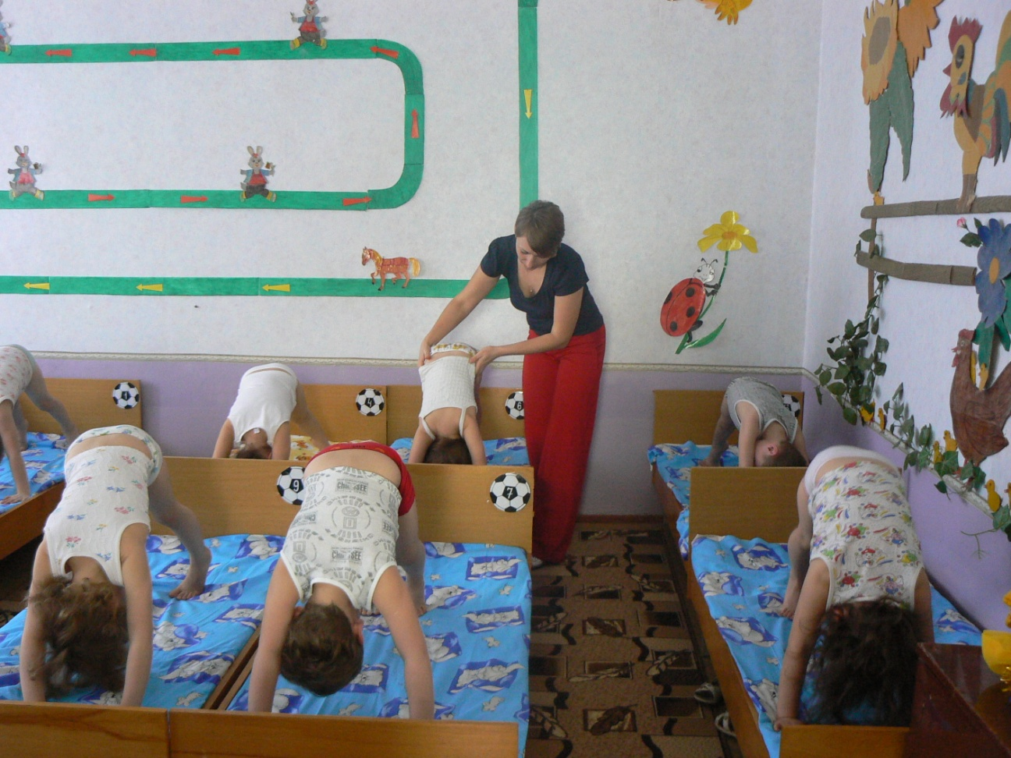

Воспитатель: Богданова Н. В.

Цель: Пробудить организм, нормализовать кровообращение, снять сонливость.
Задачи:
- Развивать интеллект.
- Формировать у детей необходимые духовные и физические качества.

В одном лесу жили-были Кап и Капелька. Кап был большой и неуклюжий. А Капелька - маленькая и смешная. После дождя они весело прыгали с листьев на цветы, с веток на травку. Их фигурки были прозрачные, блестящие. Однажды Кап и Капелька решили прогуляться в соседнюю с лесом деревню. Но так как Кап был большой и неуклюжий, он сразу же споткнулся о длинную палку и с грохотом рухнул на землю. Капелька бросилась на помощь к другу. Помогла ему подняться, убрала с дороги длинную палку.
Упр. 1. «Длинная палка»
Из и. п. лежа на спине - потягиваться, вытягивая прямые руки и ноги в противоположные стороны. При этом слегка покачиваться из стороны в сторону.
Друзья продолжили свое путешествие. Вдруг Капелька увидела на дереве огромного удава, испугалась и спряталась. Кап не струсил, подошел поближе и обнаружил, что это вовсе не удав, а кусок каната, переброшенный через ветку.
Упр. 2. «Канат-удав»
Из и. п. лежа на животе - имитировать ползание по-пластунски на месте, чередуя движения разноименных рук и ног.
Капелькам стало очень смешно, они начали прыгать, смеяться, танцевать, веселиться. И в этот самый момент к друзьям стал тихо подкрадываться кот Васька, выставляя в перёд когтистую лапку.
Упр. 3. «Кот Васька»
Из и. п. стоя на четвереньках (низкое положение) - подавать туловище вперед, вытягивая руку с согнутыми пальцами («коготками»), выгибая при этом спину.
К счастью капелек, кота заметил бродячий пес Тузик и начал на него громко лаять.
Упр. 4. «Пес Тузик»
Из и. п. стоя на четвереньках (среднее положение) - вытягивать шею и делать мягкие повороты, головой влево вправо, приговаривая: «гав-гав, гав-гав...»
Кот, услышав лай собаки, бросился бежать. С испугу он заскочил на крышу ближайшего дома.
Упр. 5. «Крыша дома»
Из и. п. стоя на четвереньках (среднее положение) - переходить в высокое положение, максимально выпрямляя руки и ноги и приподнимая копчик.
Кап и капелька, недолго думая, спрятались в куст сирени и оттуда продолжали наблюдать за происходящим.
Упр. 6. «Наблюдатели»
Из и. п. сидя на кровати с ногами - поворачиваться вокруг вертикальной оси, делая приставные шаги сначала в одну, затем в другую сторону.
Тузик лаял на Ваську, но сделать ничего не мог. Кот сидел на высоком дымоходе и посмеивался.
Упр. 7. «Высокий дымоход»
Из и. п. сидя на коленях - переходить в положение стоя на коленях, разводя руки сначала в стороны, а затем поднимая их вертикально (изображая высокий дымоход).
Пес расстроился, что не смог достать кота. Опустил голову и побрел по улице. А Кап и Капелька решили больше не рисковать и вернуться домой, лес на свой высокий раскидистый дуб.
Упр. 8. «Раскидистый дуб»
Из и. п. стоя на коврике у своей кровати - выполнять различные наклоны с небольшой амплитудой, руками при этом выполнять движения, имитирующие раскачивающиеся ветви. Озвучить это упражнение так: «Ш-ш-ш...» - как будто ветер шумит.
Здесь дети обуваются, затем застилают свои кровати и отправляются в умывальную комнату приводить себя в порядок.

